Gallo Cosimo Pio Esercitazione Scheduling della CPU W4 D2 Pratica

Traccia: Si considerino 4 processi P1, P2, P3, P4 con i tempi di esecuzione e di attesa input/output dati in tabella. I processi arrivano alle CPU in ordine P1, P2, P3, P4.

* Individuare il modo più efficace per la gestione e l’esecuzione dei processi, tra i metodi già visti a lezione.
* Abbozzare un diagramma che abbia sulle ascisse il tempo passato da un instante «0» e sulle ordinate il nome del Processo.

Come richiesto ho creato i grafici e con il colore giallo vediamo il tempo di esecuzione mentre con il colore verde vediamo il tempo di attesa.

Il modo più efficace per la gestione delle risorse dipende molto dall’uso che dobbiamo fare con le nostre macchine ma quello utilizzato nei nostri personal computer è il multitasking quindi a rigor di logica dovrebbe essere quello in quanto non ci sono tempi morti ed ogni processo inizia e finisce in un lasso di tempo prestabilito.

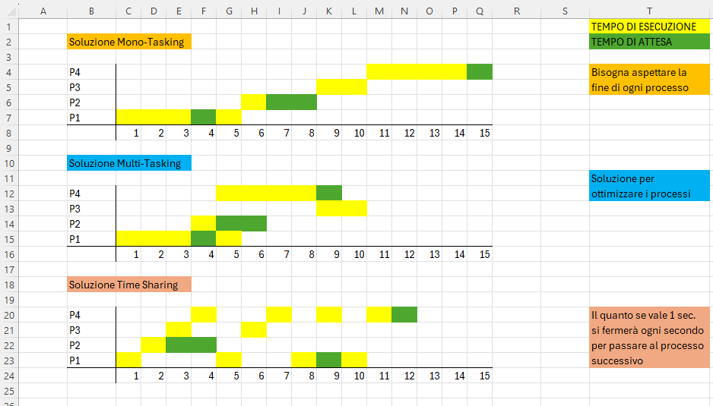

Esercizio facoltativo

Considerare un insieme di cinque processi P1, P2, P3, P4, P5 con i seguenti tempi di arrivo e di esecuzione:

* Descrivere lo scheduling di questi processi con politica Round Robin (time slice di 12 millisecondi).
* Calcolare i tempi di attesa e di turnaround (durata) medi.

Non ho descritto lo scheduling ma ho creato un grafico (se non andasse bene Valerio potrei descrivertelo a lezione “abbi pietà”)



Purtroppo, non mi viene in mente un metodo migliore per farti prendere visione dell’Excel.

Attesa P1: 24 millisecondi

Attesa P2: 45 millisecondi

Attesa P3: 77 millisecondi

Attesa P4: 53 millisecondi

Attesa P5: 69 millisecondi

Media: 53,6 millisecondi